第八章社会主义基本制度在中国的确立思考题

一、单项选择题
1.新中国成立初期，除了人民解放军在前线的胜利之外，中央人民政府为人民所作的最大一件工作是（ B ）
A.镇压反革命 B.稳定物价和统一财政工作
C.“三反”运动 D.“五反运动”
2.1951年底到1952年春，中国共产党在党政机构工作人员中开展的运动是（ D ）
A．镇压反革命运动 B．整党运动
C．“五反”运动 D．“三反”运动
3.全国胜利并解决了土地问题以后，新民主主义社会的基本矛盾是（ B ）
A.新中国同帝国主义的矛盾 B.工人阶级和资产阶级的矛盾
C.封建主义和人民大众的矛盾 D.中国人民同国民党残余势力的矛盾
4.新民主主义社会在经济上的特点是( C )
A.长期性 B.过渡性
C.独立性 D.短暂性
5.在农业合作化运动中，具有社会主义性质的经济组织形式是 （ B ）
A.互助组 B.初级农业生产合作社
C.高级农业生产合作社 D.农村人民公社
6.全行业公私合营前，对企业利润的分配实行（ C ）
A.定股定息 B.四马分肥
C.加工订货 D.统购包销
7.在新民主主义社会中，由私人资本主义经济向国营经济过渡的经济形式是(C)
A．国营经济 B．合作社经济
C．国家资本主义经济 D．个体经济
8.1951年9月，在全国知识分子中开展了( D )
A.反右运动 B.整风运动
C.思想改造运动 D.批判旧思想运动
9. 中华人民共和国成立后，中国进入的社会形态是(A)
A．新民主主义社会 B．社会主义社会
C．共产主义社会 D．社会主义初级阶
10. 中国共产党过渡时期总路线的主体是( D )
A．对个体农业的社会主义改造 B．对资本主义工商业的社会主义改造
C．对个体手工业的社会主义改造 D．实现国家的社会主义工业化
11. 新民民主义社会在经济上的特点是（ A ）
A．既有社会主义因素，又有资本主义因素 B．完全是社会主义性质的
C．具有稳定性 D．资本主义性质的经济
12. 中国共产党领导的革命所包含的两个阶段是( D )
A．旧民主主义革命和新民主主义革命 B．反帝国主义革命和反封建主义革命
C．社会主义革命和共产主义革命 D．新民主主义革命和社会主义革命
13. 对资本主义工商业进行社会主义改造，实行的是( B )
A．没收政策 B．赎买政策
C．改造政策 D．统购统销政策
14. 中共中央正式提出过渡时期总路线是在( C )
A．1951年 B．1952年 C．1953年 D．1954年
15. 新中国的第一个五年计划中，集中主要力量发展的是( D )
A．农业 B．轻工业
C．交通运输业 D．重工业
16.1951年底到1952年春，中国共产党在党政机关中开展的“三反”运动是（ A ）
A.反贪污、反浪费、反官僚主义 B.反主观主义、反宗派主义、反党八股
C.反受贿、反贪污、反自由主义 D.反浪费、反行贿、反形式主义
17. 我国进入社会主义社会的最主要标志是（ D ）
A.中华人民共和国的成立 B.发展国民经济第一个五年计划的制定
C.第一届全国人民代表大会的召开 D.社会主义改造的完成
18中华人民共和国成立后，中国的社会性质是( A )
A.新民主主义社会 B.社会主义社会
C.社会主义社会初级阶段 D.共产主义社会.
19. 我国对个体手工业进行社会主义改造的主要方式是( D )
A. 赎买 B. 统购统销
C. 公私合营 D. 合作化
20. 毛泽东指出，新民主主义国家内部的主要矛盾是。（ C ）
A.人民大众与封建主义的矛盾
B.中华民族与帝国主义的矛盾
C.无产阶级与资产阶级的矛盾
D.人民对于经济文化迅速发展的需要同当前经济文化不能满足人民需要的状况之间的矛盾
21. 中国由新民主主义向社会主义转变的优越的政治条件是（ B ）
A.马克思主义、毛泽东思想的指导地位
B.中国共产党的领导和人民民主专政国家制度的建立
C.新民主主义经济制度的建立和国民经济的恢复
D.社会主义国营经济成为多种经济成份中的领导力量
22. 全国胜利并解决土地问题以后，中国的所有社会经济主要是三种成分，其中，既可以被引导着走向社会主义，也可以自发地走向资本主义的经济成分是（ A ）
A.个体经济 B.国营经济
C.合作社经济 D.国家资本主义经济
23.刘少奇在《关于中华人民共和国宪法草案的报告》中对新民主主义社会的性质作出过深刻论证，他指出：“我们正处在建设社会主义社会的过渡时期。在我国，这个时期也叫做新民主主义时期，这个时期在经济上的特点，就是既有社会主义，又有资本主义。”新中国成立后的新民主主义社会属于（ B ）
A.资本主义体系 B.社会主义体系
C.半殖民地半封建体系 D.前社会主义体系
24.毛泽东提出：“在打倒地主阶级和官僚资产阶级以后，中国内部的主要矛盾即是工人阶级与民族资产阶级的矛盾，故不应再将民族资产阶级称为中间阶级”。毛泽东的上述论述发表于（ C ）
A.社会主义改造基本完成后B.新中国成立时
C.民主革命遗留任务完成时D.七届三中全会召开前夕
25.建国后，毛泽东多次发表讲话，强调实现国家工业化的重要性，他曾说：“没有工业，便没有巩固的国防，便没有人民的福利，便没有国家的富强。”与此同时，毛泽东也清醒的认识到实现国家工业化并不是一蹴而就的，而是需要一定的条件，其中，保证工业发展，实现国家工业化的必要条件是（ D ）
A.社会主义性质的国营经济力量相对来说比较强大
B.比较强大的国营经济力量
C.国家资本主义经济有一定程度的发展
D.对个体农业进行社会主义改造
26.所谓农业合作化，就是在中国共产党领导下，通过各种互助合作的形式，把以生产资料私有制为基础的个体农业经济，改造为以生产资料公有制为基础的农业合作经济的过程。1953年到1956年我国实行农业合作化的主要原因是（ B ）
A.封建土地制度严重阻碍生产力的发展B.小农经济难以满足国民经济发展的需要
C.按苏联模式建设社会主义D.一些领导人片面强调公有化的作用
27.1995年通过的《中央关于资本主义工商业改造问题的决议草案》中指出，“我们现在已经有了充分有利的条件和完全必要把对资本主义工商业的改造推进到一个新的阶段……有偿地而不是无偿地，逐步地而不是突然地改变资产阶级的所有制。”根据这一指示，我国对资本主义工商业的社会主义改造的过程中，对全行业公私合营企业的具体和平赎买形式是（ B ）
A.互助合作化B.定股定息C.国家资本主义D.“四马分肥”
28.《共同纲领》第二十五条：“对于国民政府与外国所订立的各项条款和协定，中华人民共和国中央人民政府加以审查，按其内容分别予以承认，或废除，或修改，或重订。”这一规定所体现的新中国的外交方针是（ B ）
A.“另起炉灶”B.“打扫干净屋子再请客”
C.“一边倒” D.“一大片”
29. 1953年9月，彭德怀在一份报告中说，抗美援朝战争的胜利证明：西方侵略者几百年来只要在东方一个海岸上架起几尊大炮就可霸占一个国家的时代一去不复返了。这场战争的胜利( )
A．结束了西方列强霸权主义的历史
B．打破了美国军队不可战胜的神话
C．奠定了民族独立人民解放的基础
D．赢得了近代以来中环民族反抗外敌入侵的第一次完全胜利
二、多项选择题
1. 1949年10月1日，中华人民共和国的成立，标志着中国( ABC )
A. 新民主主义革命取得了基本的胜利 B. 半殖民地半封建社会的结束
C. 新民主主义社会在全国范围内的建立 D. 社会主主义社会在全国范围内的建立
2. 1951年底到1952年春，中国共产党在党政机构工作人员中开展的三反运动包括（ ABC ）
A.反贪污 B.反浪费
C.反官僚主义 D. 反对偷税漏税
3. 毛泽东在《论联合政府》的报告中概括的中国共产党的优良作风有（ ABD ）
A.理论与实际相结合 B.密切联系群众
C.“惩前毖后，治病救人” D.自我批评
4. 1952年1月，中共中央决定在全国资本主义工商业中开展的 “五反”运动。其主要内容除了反行贿、反偷税漏税外，还包括 （ ABC ）
A．反盗窃国家资财 B．反偷工减料
C．反盗窃国家经济情报 D．反浪费
5. 引导农民走向社会主义的过渡性经济组织形式有（ BCD ）
A．人民公社 B．互助组
C．初级农业生产合作社 D．高级农业生产合作社
6. 中国共产党过渡时期总路线的内容有( ABCD )
A．对个体农业的社会主义改造 B．对资本主义工商业的社会主义改造
C．对个体手工业的社会主义改造 D．实现国家的社会主义工业化
7. 新民主主义革命的三大经济纲领是( ABD )
A．没收封建阶级的土地归农民所有
B．没收蒋宋孔陈为首的垄断资本归新民主主义国家所有
C．接收帝国主义在华企业
D．保护民族工商业
8. 党在过渡时期总路线的“两翼”是指( BCD )
A．巩固人民民主专政 B．实现对农业的社会主义改造
C．实现对手工业的社会主义改造 D．实现对资本主义工商业的社会主义改造
9. 由新民主主义向社会主义转变的必要条件是( ABC )
A．中国共产党的政治领导 B．社会主义国营经济的领导地位
C．马克思主义在思想文化领域中的指导地位 D．社会主义工业化的实现
10. 毛泽东思想活的灵魂的三个基本方面是( BCD )
A．自力更生 B．实事求是
C．群众路线 D．独立自主
11. 20世纪50年代中期，社会主义改造基本完成，标志着（ ABD ）
A. 社会主义制度在我国已经确立 B. 我国进入了社会主义初级阶段
C. 我国步入了社会主义改革时期 D. 我国实现了新民主主义向社会主义过渡
12. 毛泽东在《中国共产党第七届中央委员会第二次全体会议上的报告》中详尽地分析了新民主主义社会的经济状况和基本矛盾，决议指出，中国进入新民主主义社会后还存在的基本矛盾是（ AC ）
A.新中国同帝国主义的矛盾B.封建主义和人民大众的矛盾
C.工人阶级和资产阶级的矛盾D.人民日益增长的物质文化需要和落后的生产力之间的矛盾
13.世界历史表明，实现国家的工业化主要有两条道路：一条是资本主义工业化的道路，一条是社会主义工业化的道路，毛泽东曾鲜明地指出，“资本主义道路也可增产，但时间要长，而且是痛苦的道路。我们不搞资本主义。”“只有社会主义能救中国。”近代以来的历史也表明了，资本主义工业化的道路在中国是走不通的，其主要原因在于（ AB ）
A.民族资本主义发展缓慢B.难以取得真正意义上的经济独立
C.资本主义缺乏国家工业化战略D.经济落后国家无法发展资本主义
14.美国学者费正清在其主编的《剑桥中华人民共和国史》中对我国1953年开始实施的第一个五年计划评价甚高，他说：“‘一五’计划相当成功……第一个五年计划具有决定性的加速作用……中国的经验也是成功的。”以下各项属于我国在第一个五年计划中取得的成就的是
A.成功爆炸第一颗原子弹（ BC ）
B.鞍山、包头、武汉三大钢铁基地的建设取得重大进展
C.第一座制造机床的沈阳机床厂建成投产
D.第一颗人造地球卫星发射成功
15.1953年12月，中共中央总结互助合作运动经验，概括提出了几种过渡性经济组织形式，其中对初级农业生产合作社的概括有AC
A.土地及牲畜、工具私有B.实行各尽所能、按劳分配的原则
C.具有半社会主义的性质D.土地与其他生产资料统一经营
16.中共中央在《关于资本主义工商业改造问题的决议》中曾指出：“我们对于资产阶级，第一是用赎买和国家资本主义的方法，有偿地而不是无偿地，逐步地而不是突然地改变资产阶级的所有制。”我国对资本主义工商业企业进行社会主义改造中，之所以要对民族资产阶级实行赎买政策，是因为（ ABCD ）
A.在一定时期利用资本主义工商业的积极作用
B.有利于争取民族资产阶级及其知识分子，并减少他们接受社会主义改造的阻力
C.对资产阶级实行赎买，这是马克思、恩格斯提出的设想
D.中国民族资产阶级具有两面性
17.1953年国家规定，个别企业的公私合营中，其利润分配依照“四马分肥”的方式，即将利润分为国家所得税、企业公积金、工人福利费、资方红利四个方面进行分配，在企业利润的分配中具有社会主义性质的部分是（ ACD ）
A.工人福利费 B.股金红利
C.国家所得税 D.企业公积金
18.1953年，对党在过渡时期的总路线有一种通俗的解释：“好比一只鸟，它要有一个主体，这就是发展社会主义工业；它又要有一双翅膀……”这双“翅膀”是（ BCD ）
A.没收官僚资本主义工矿企业 B.私营工商业的社会主义改造
C.对手工业的社会主义改造 D.对农业的社会主义改造
三、简答题
1、党在这个过渡时期的总路线。
2.简述新民主主义社会的性质。
四、论述题
1. 试述社会主义改造基本完成的深刻历史意义。
2. 为什么说中国共产党提出的过渡时期总路线反映了历史的必然？
五、材料分析题（要求结合所学知识分析材料并回答问题。）
1.
材料一 1949年全国解放前夕，官僚资本拥有全国工矿企业、交通系统固定资产的80％，垄断钢产量的
90％，电力的67％，有色金属和石油的100％，还控制了全国的金融机构、交通、对外贸易等等。解放以后，人民政府没收国民政府和四大家庭官僚资本的银行2400多家，工矿企业2800多个。
材料二 1949年6月，刚刚解放的上海市，金银价上涨两倍左右，6月8日一天，银元黑市价人民币从1400元涨到2000元，上海军管会断然查封挑起“银元之战”大本营“证券大楼”，逮捕了投机倒把的首要分子，刹住了破坏金融的非法活动。
材料三 “银元之战”以后，一些投机商人又进行粮食、棉纱等投机倒把活动。(1949年)上海米价6至7月上涨4倍。国民党特务说：“只要控制了‘两白一黑’就能置上海于死地。”那时主持中央财政经济委员会工作的陈云说：“人心乱不乱，在城市，中心是粮食。”人民政府统一调运粮食、棉纱在各大城市抛售，市场物资饱和，物价接连下降。许多投机倒把分子破产了。
材料四 新中国成立后，国家财政收入分散，公粮、税收仍归地方，而行政开支、军费建设投资等都由中央支付。因此，中央财政赤字不断增加，为解决国家财物困难，中央人民政府规定，把公粮、库存物资和公营企业的利润一律收归国库，由中央统一掌握；开支也由中央统一规定标准，不准擅自额外开支。此外，还规定国营贸易的物资由中央贸易部统一调用，机关、企事业的现金除留少量供近期使用外，一律存入人民银行。这样，初步确立了以中央集中统一为主的财政经济管理体制。
（1）据材料一回答：新中国为建立社会主义国营经济采取了哪些措施？有什么作用？
（2）材料二和材料三反映了什么共同现象？政府采取的措施有何不同？
（3）从材料二和三中，可以看出，“银元之战”“米棉之战”的实质是什么？
（4）材料四反映了国家的什么政策？回答采取这一措施的原因和结果？
（5）综合上述材料，谈谈你的认识。
2.
材料一 民国初年工业资本分布状况统计图（单位：千元）
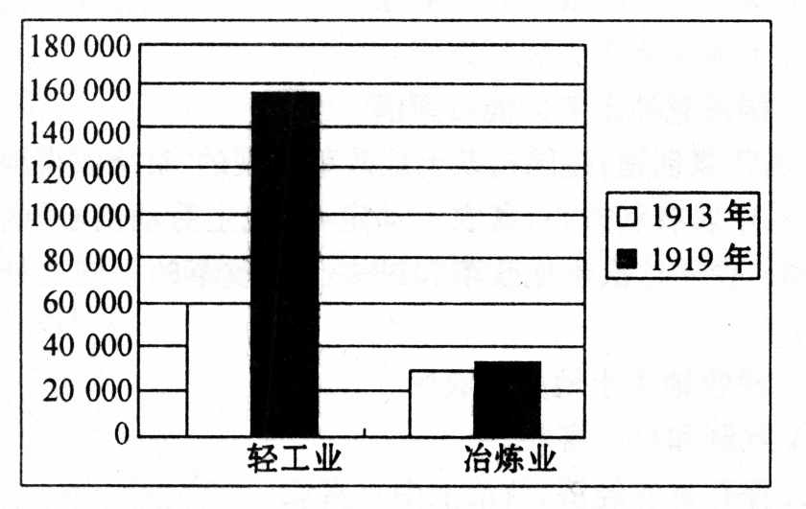
——陈真等编《中国近代工业资料》
材料二 建国初期重工业在工业总产值中比重的变化
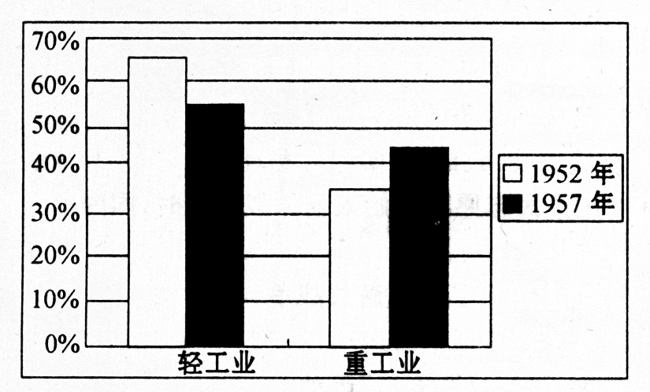
材料三 [建国初期]我国的工业基础，特别是重工业基础，非常薄弱……许多重要工业品的人均产量，不仅远远落后于工业发达国家，甚至落后于1950年的印度。……这种落后的经济状况只能靠优先发展重工业才能改变，只有钢铁等基础工业发展了，机器制造业的原材料增多了，轻工业的装备才能保证。……同时，当时的国际环境也极需要我们尽快建立强大的军事工业，以增强国防力量。
——何沁主编《中华人民共和国史》
问题：
（1）依据材料一，简述民国初年我国轻重工业的发展状况，分析出现这种变化的原因并加以评价。
（2）依据材料二，分析建国初期我国工业结构的变化，说明变化的原因。依据材料三，分析这种变化的必要性。

